CUS 351 (MODULAR SERİSİ) MODULAR BANK

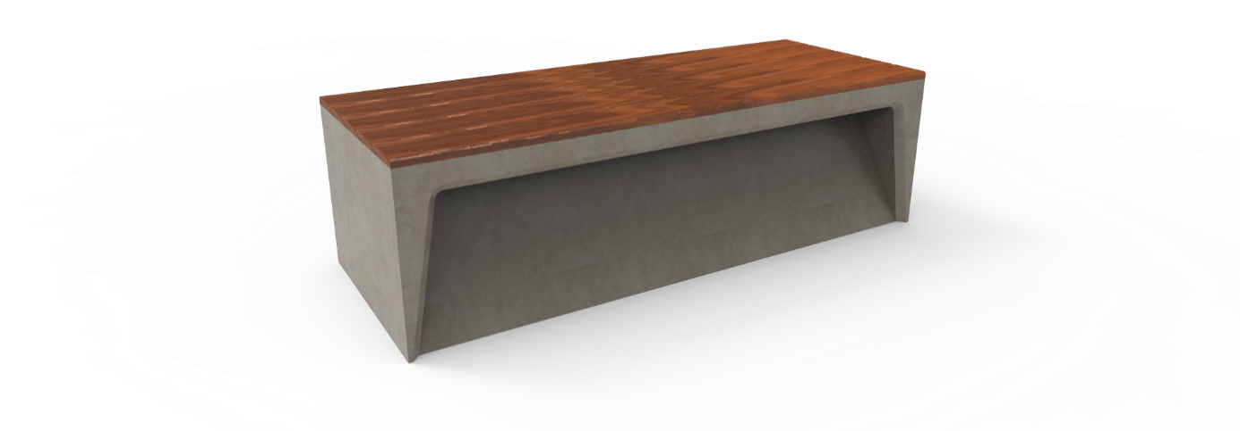Adına uygun şekilde tasarlanmış olan modular serisi kent ekipmanları, modüler bir yapıya sahip olacak şekilde birbirlerine eklenerek çoğalan ve alan yaratabilen kent ekipmanları şeklinde olmalıdır. Prekast beton olan modular bank ürünü oturma birimi görevini yerine getirecek şekilde tasarlanmalıdır. Üst yüzeyde bulunan çam ahşaplar yüzey alanıyla birebir ölçüde olacak şekilde üst yüzeyi kaplamalıdır.

Beton üretimi TS EN 13369 Ön dökümlü Beton Mamuller standardına uyumlu olmak zorundadır.

Ayrıca;

• Beton için - TS EN 206 , minimum beton sınıfı C25
• Demir için - TS 708 standartına uygun şekilde
• Çelik Hasır için - TS 4559, TS 708 standartlarına uygun şekilde

Olmalıdır.

Betonun çizilmesi, çatlaması, kırılması vb. gibi durumlarda hasarın büyüklüğüne göre ağırdan hafife, tamiratı için uygulanması gereken malzemelerin sıralaması;
1. MasterFlow 402
2. MasterEmaco®S 488
3. MasterEmaco® N 900
MasterFlow 402; geniş çatlakların onarımında astarsız olarak kullanılmalıdır. A(epoksi reçine; 2 kg) ve B(epoksi sertleştirici; 1,125 kg) bileşenleri temiz bir karıştırma kovasına eklenerek, düşük devirli bir karıştırıcı ile 1 – 2 dakika 2kg/l yoğunluğunda karıştırılmalıdır. Daha sonra C(özel gradasyonlu kuvars agrega; 12,5 kg) bileşeni yavaş yavaş ilave edilerek 400 - 600 devirli bir karıştırıcı ile homojen ve topaksız bir karışım elde edilinceye kadar karıştırılmalıdır. Hazırlanan harç, yüzeye, kalınlığı 4 mm ile 50 mm arasında olacak şekilde mala ile uygulanmalıdır. Maksimum uygulama kalınlığı tek katta 50 mm’yi geçmemelidir. Atmosfere açık geniş yüzeyler, özellikle sıcak, kuru ve rüzgarlı ortamlar, 24 - 48 saat süreyle dış etkilerden korunmalıdır.
Sarfiyat için; 1 mm kalınlık için 2,0 kg/m2 uygulanmalıdır.
MasterEmaco S 488; Yüksek dayanımlı beton elemanların yüzey bozukluklarının tamiri ve yüzeylerinin tesviyesinde, geçirimsiz ve sağlam bir tabaka elde edilmesinde, yalnız su ile karıştırılarak, betona yüksek aderans da sağlamak amacıyla uygulanmalıdır. Uygun su miktarı(1 kg toz için; su<0,16 litre, 25 kg için; su<4 litre, yoğunluk yaklaşık 2,25 kg/litre) , bir ölçek yardımıyla temiz karıştırma kovasına boşaltılmalıdır. MasterEmaco®S 488, yavaş yavaş ilave edilerek 400 – 600 devirli bir karıştırıcı ile homojen ve topaksız bir karışım elde edilinceye kadar 4 dakika karıştırılmalıdır. Yaklaşık 4 dakika dinlendirilip tekrar 30 saniye karıştırıldıktan sonra malzeme kullanıma hazır hale getirilmelidir. Hazırlanan harç yüzeye, kalınlığı tek katta 10 mm ile 40 mm arasında olacak şekilde mala ile veya püskürtülerek uygulanmalıdır. Daha kalın uygulamalarda ise ilk kat kuruduktan sonra ikinci kat aynı şekilde yüzeye uygulanmalıdır. Düzgün yüzey bitişinin istendiği durumlarda, harcın suyunu çekmesi beklenmeli ve sıvacı fırçası ile çekmiş harcın üzerine su serpilerek, çelik veya ahşap mala ile yüzey tamamlanmalıdır. Atmosfere açık geniş yüzeyler, özellikle sıcak, kuru veya rüzgarlı ortamlar, 24
- 48 saat süreyle ıslak çuval, su ya da özel kür maddeleri ile hızlı buharlaşmaya karşı korunmalıdır.
Sarfiyat için; 10 mm kalınlık için 19,20 kg/m2 toz ürün uygulanmalıdır.
MasterEmaco® N 900; yüzey bozukluklarının tamiri ve yüzey tesviyesinde, geçirimsiz ve sağlam bir tabaka elde edilmesinde, yüzeylerde boya öncesi pürüzsüz ve geçirimsiz yüzey hazırlanmasında, yapısal tamir harçları ile tamir edilmiş bölgelerin yüzey tesviyesinde kullanılmalıdır. Uygun su miktarı(1 kg toz için; su<0,19 litre, 25 kg için; su<4,75 litre, yoğunluk yaklaşık 2,05 kg/litre), bir ölçek yardımıyla temiz karıştırma kovasına boşaltılmalıdır. MasterEmaco® N 900, yavaş yavaş ilave edilerek 400 - 600 devirli bir karıştırıcı ile homojen ve topaksız bir karışım elde edilinceye kadar 4 dakika karıştırılmalıdır. Yaklaşık 4 dakika dinlendirilip tekrar 30 saniye karıştırıldıktan sonra malzeme kullanıma hazır hale getirilmelidir. Hazırlanan harç, yüzeye kalınlığı 1 mm ile 5 mm arasında olacak şekilde mala ile uygulanmalıdır. Harcın suyunu çekmesi beklenmeli ve sıvacı fırçası ile çekmiş harcın üzerine su serpilerek yüzey, çelik veya ahşap mala ile istenilen şekilde bitirilmelidir. Atmosfere açık geniş yüzeyler, özellikle sıcak, kuru veya rüzgarlı ortamlar, uygulama sonrasında 24 - 48 saat süreyle ıslak çuval, su ya da özel kür maddeleri ile hızlı buharlaşmaya karşı korunmalıdır.
Sarfiyat için; 1 mm kalınlık için 1,72 kg/m2 toz ürünü uygulanmalıdır.

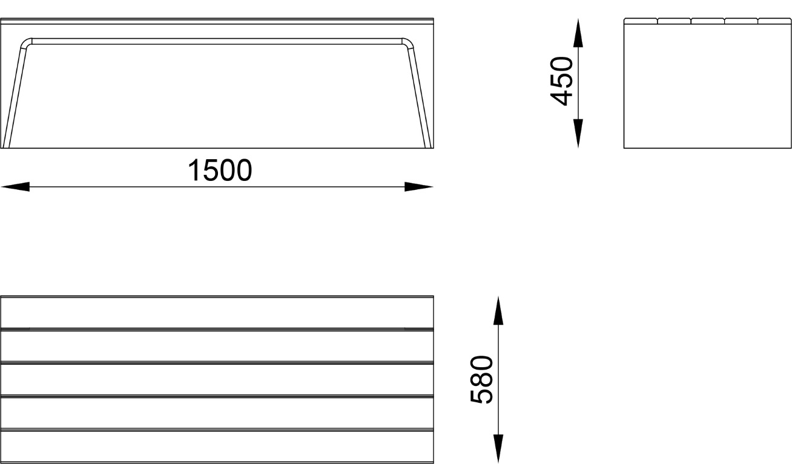

Ürünün oturma yüksekliği 450±2 mm’dir. Oturma derinliği ise 580±2 mm olmalıdır. Bankın genişliği 1500±4 mm olmalıdır.Üst yüzeyden bakıldığında ahşaplar uzunlamasına yerleştirilmiş olmalı ve aralarında boşluk bulunmamalıdır.
Kullanılan ahşaplar 1. Sınıf fırınlanmış sarıçam veya karaçam olacak, beyaz çam (ladin) olmayacaktır. Ahşap mamullerin nem oranları %10-12 olacaktır. Mamullerin üzerinde çürük, özürlü, düşen ya da kısmen kaynamış budak olmayacaktır. Parça boyutunun 1/20 sini geçen yan ve yüzey çatlağı, renklenme, halka çatlakları, iç kabuk, çürük kovuk, böcek deliği, reçine kesesi, sulama (yalpaklık) vb. bulunmayacaktır. Yıllık halka kalınlığı azami 3mm olacaktır.
Ahşaplar yerleştirileceği yüzeylerde kendi arasında eşit dağılmış olarak ,5 adet ahşap tek kesim çeşidinde uzunlamasına yerleştirilmeli ve kalınlık 20±5 mm olacak şekilde üretilmelidir. Beton yüzeye yapıştırma yöntemi ile montajlanmalı ve ahşap yan yüzeylerinin betonun üst sınırı ile hemyüz olması sağlanmalıdır. Ahşapların kenarları radüslü olmalı ve aralarda boşluk olmamalıdır.
Bank 3/4 kişinin oturmasına olanak sağlayacak şekilde tasarlanmalıdır.
Bank TSE (TS 7941) standartlarına uygun olarak üretilmeli ve belgeye sahip olmalıdır.

